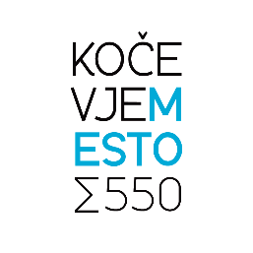
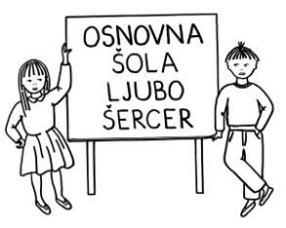
OSNOVNA ŠOLA LJUBO ŠERCER
Reška cesta 6
1330 KOČEVJE
Telefon: (01) 893 10 46
Telefaks: (01) 893 10 47
E-mail: info@osls.si
Spletna stran: www.osls.si

SEZNAM UČBENIKOV, DELOVNIH ZVEZKOV IN DRUGIH POTREBŠČIN V ŠOLSKEM LETU 2021/22 ZA 9. RAZRED

Učbeniki in delovni zvezki:
1. D. Langerholc: KAKO POVEM, KAKO NAPIŠEM, učbenik za 9. razred, ZRSŠ
2. M. Gajšek: POZDRAVLJENA, MLADOST, berilo za 9. razred, ZRSŠ
3. D. Langerholc: KAKO POVEM, KAKO NAPIŠEM, delovni zvezek za 9. razred. ZRSŠ
4. N. Dmitrovič: DRUŽBOSLOVJE 9, učbenik za družboslovje za 9. razred, ZRSŠ
5. P. Vrtačnik Žveplan: NARAVOSLOVJE 9, učbenik za 9. razred, ZRSŠ
6. V. Dundek: TEHNIKA IN TEHNOLOGIJA 9, učbenik za 9. razred, ZRSŠ
7. V. Dundek: TEHNIKA IN TEHNOLOGIJA 9, delovni zvezek za 9. razred, ZRSŠ
8. B. Kramar: GOSPODINJSTVO 9, učbenik za gospodinjstvo za 9. razred. ZRSŠ
9. H. Prosen Zupančič, A. Blazinšek: MY ENGLISH 3, delovni zvezek za angleščino za 9. razred, ZRSŠ
10. H. Prosen Zupančič, A. Blazinšek: MY ENGLISH 3, učbenik za angleščino za 9. razred, ZRSŠ
11. A. Stare: MATEMATIKA 9. Učbenik za 9. razred. ZRSŠ

Učbenike in delovne zvezke bo učenec prejel prvi teden v septembru. Učenec vrne učbenike nepoškodovane ob koncu šolskega leta.

Potrebščine po izboru učiteljev:

• 4 črtasti zvezki z robom, A5
• 6 črtasti zvezki z robom, A4
• 2 zvezka mali karo, A4
• 1 brezčrtni zvezek (60 listov), A4
• ravnilo GEOTRIKOTNIK
• ravnilo NOMA 5 (veliko ravnilo z liki)
• šestilo, kakovostno, kovinsko
• 2 svinčnika (HB)
• 1 svinčnik (2B)
• tempera barve
• čopič, okrogli št. 4
• čopič, ploščati št. 6
• čopič, ploščati št. 14

• čopič, okrogli št. 12
• 20 risalnih listov v bloku, A4
• črtalnik
• barvice
• lepilo v stiku
• škarje (srednja velikost), za levičarje ustrezne škarje – »škarje za levičarje«
• radirka
• šilček
• nalivno pero
• šolski copati in copati za športno vzgojo
• kratke hlačke ali trenirka za športno vzgojo
• zemljevid Sveta

Potrebščine naj učenec prinese prvi teden v septembru. Vse navedene potrebščine naj bodo opremljene z imenom in priimkom otroka.

